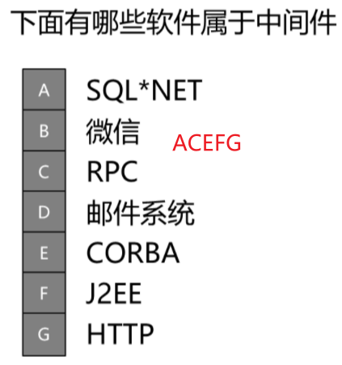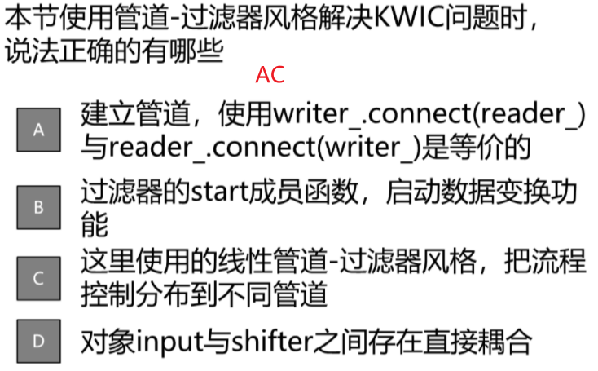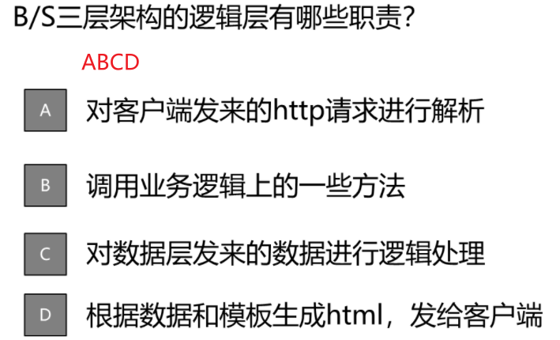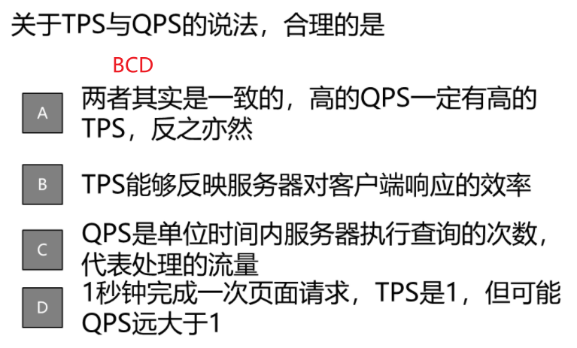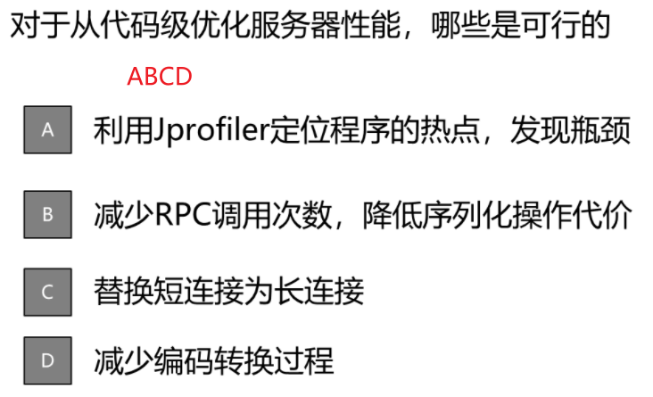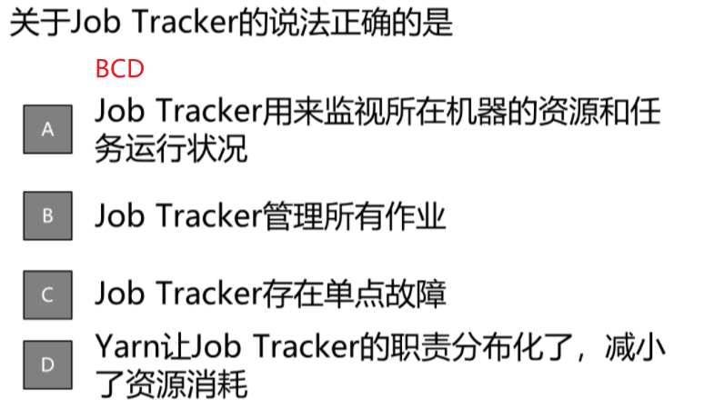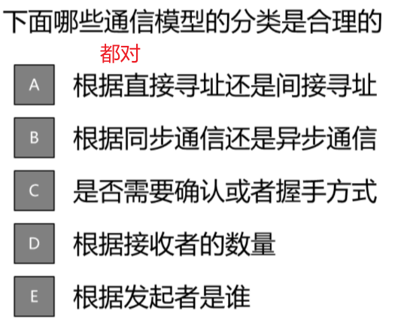

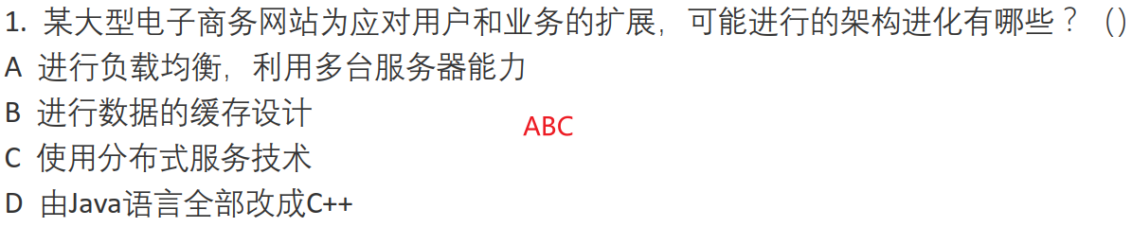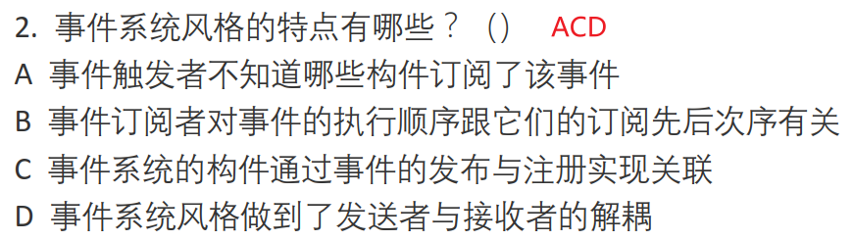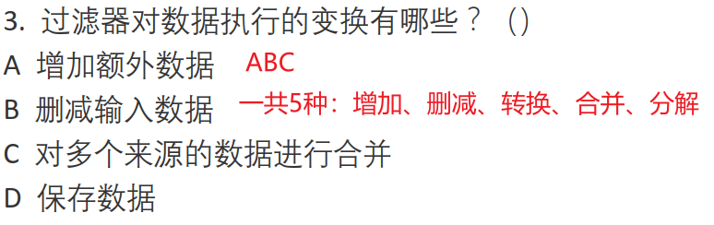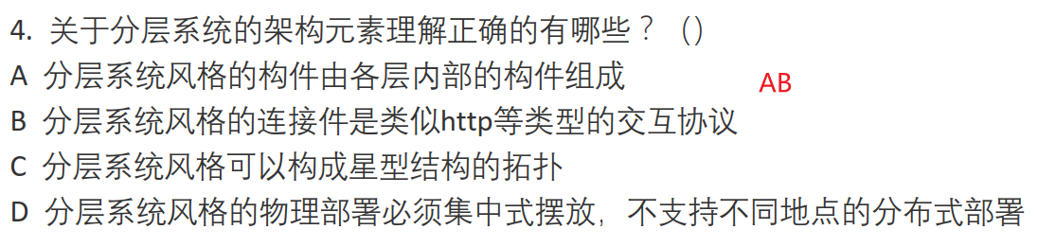

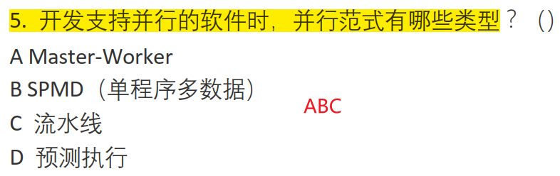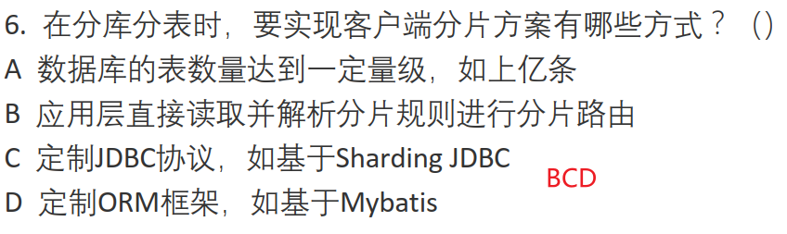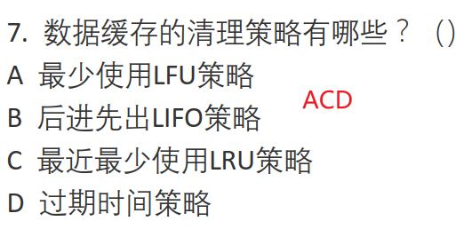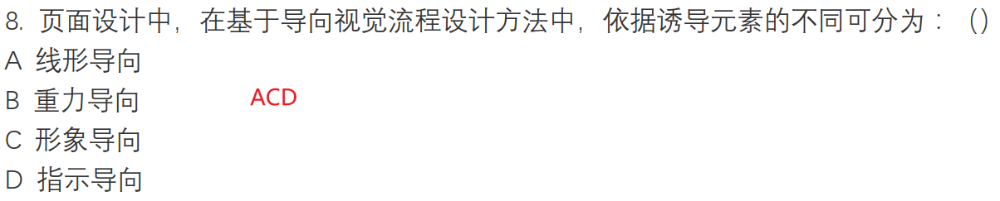

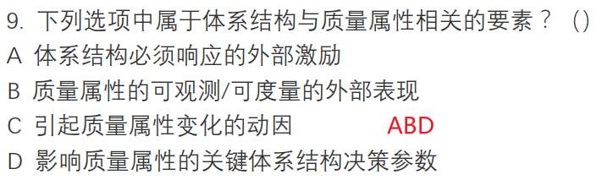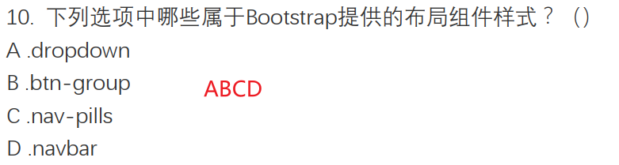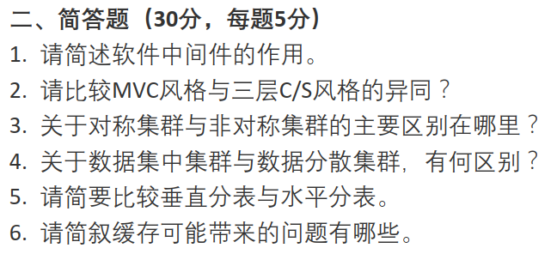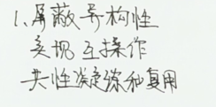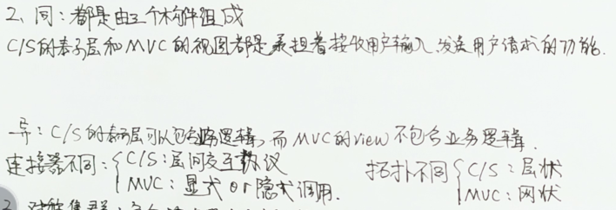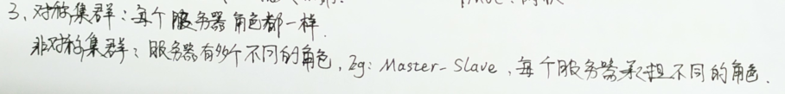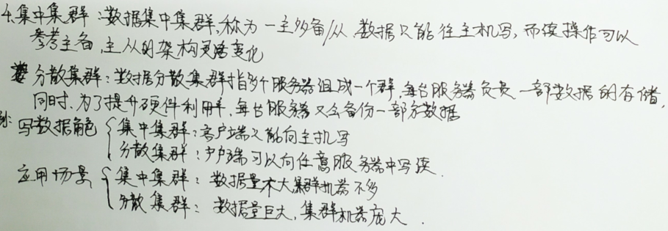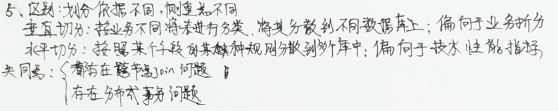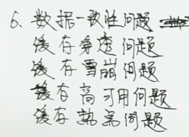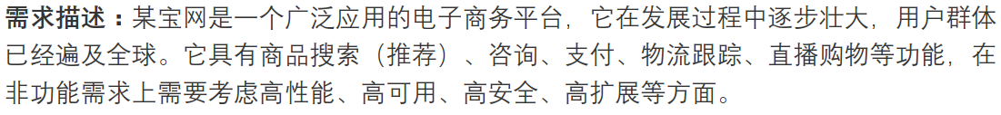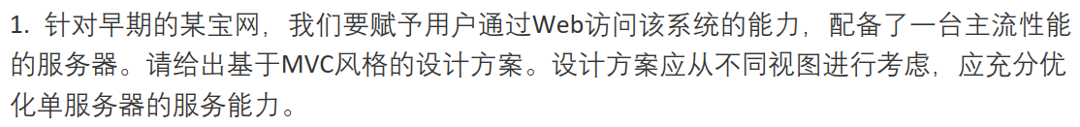

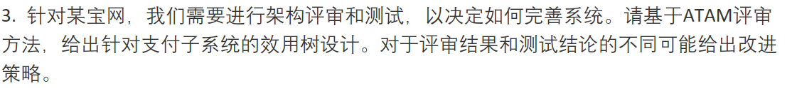

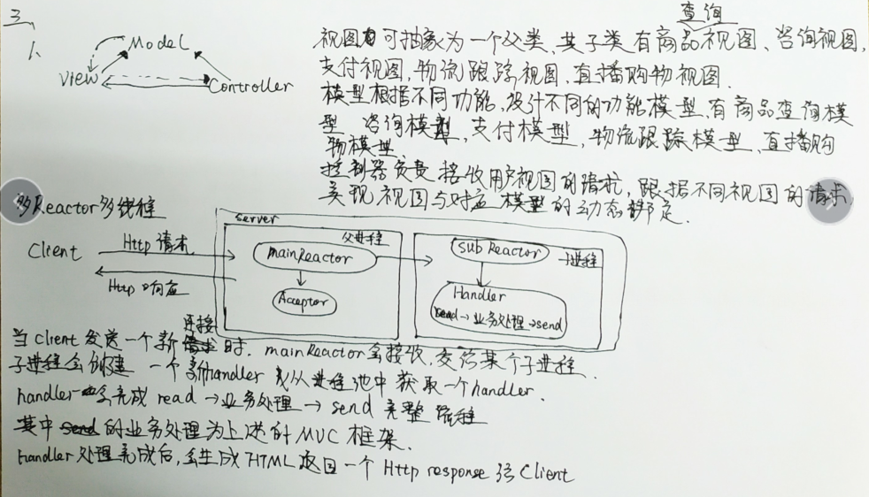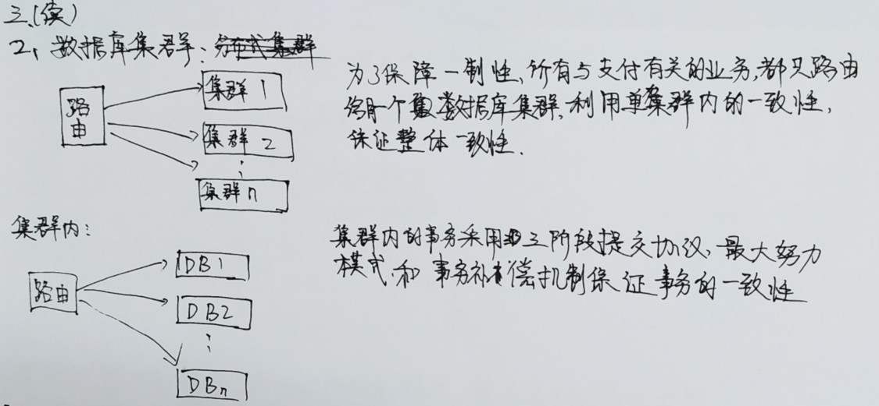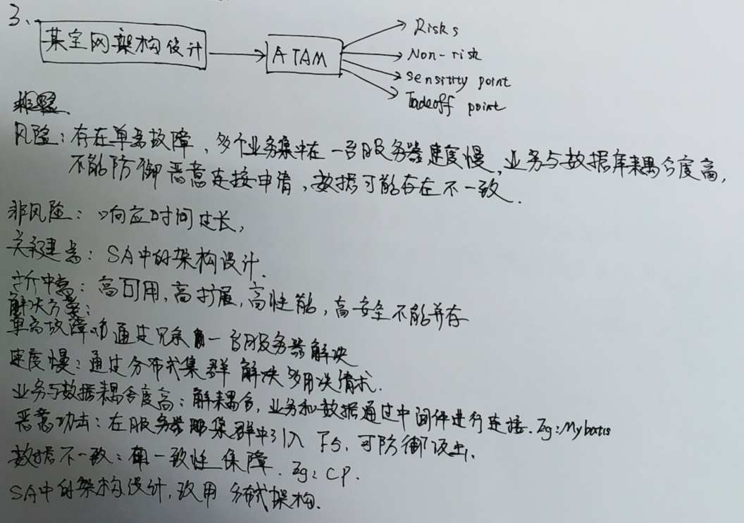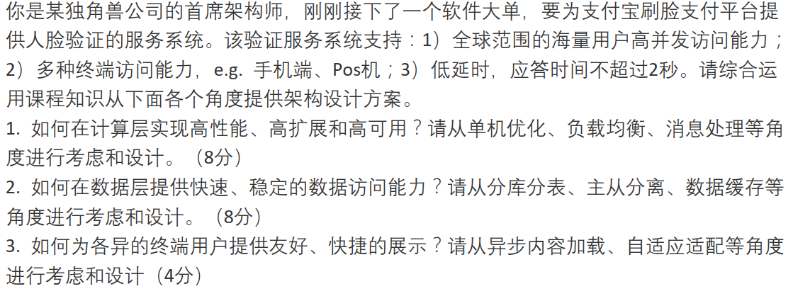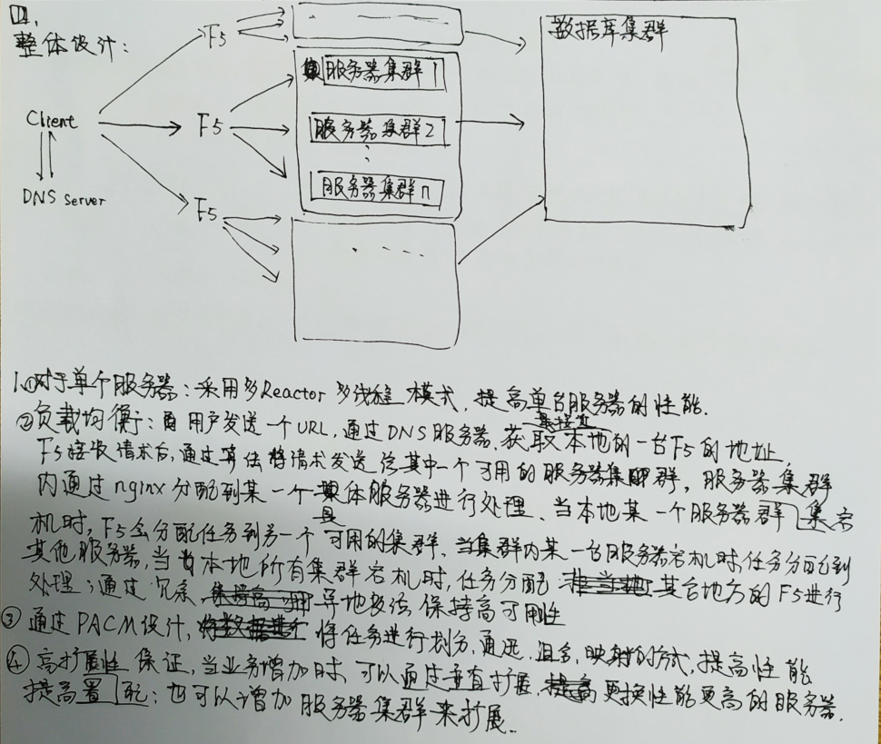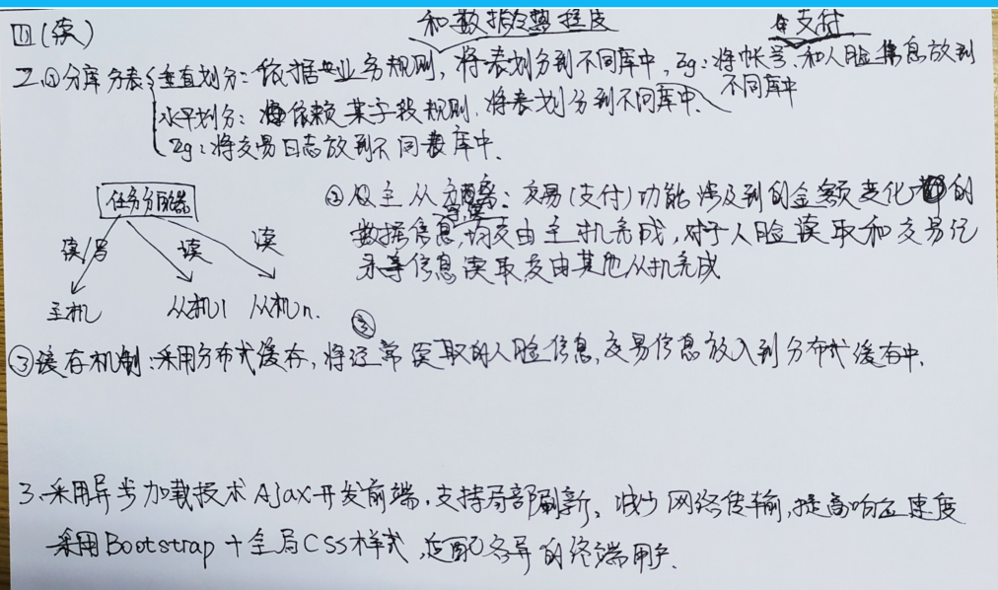

PPT中内容：

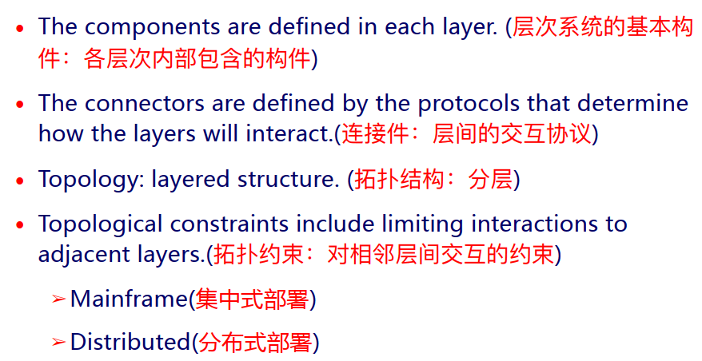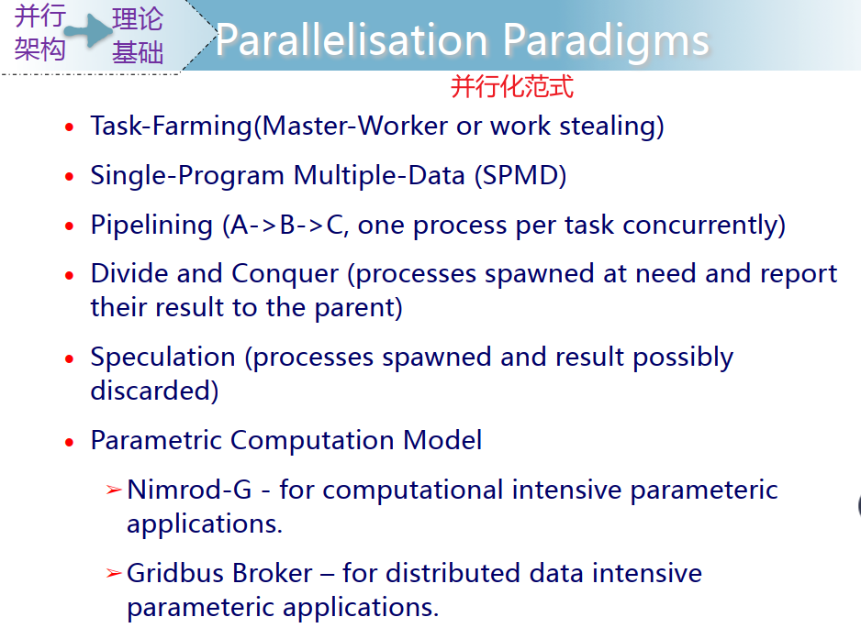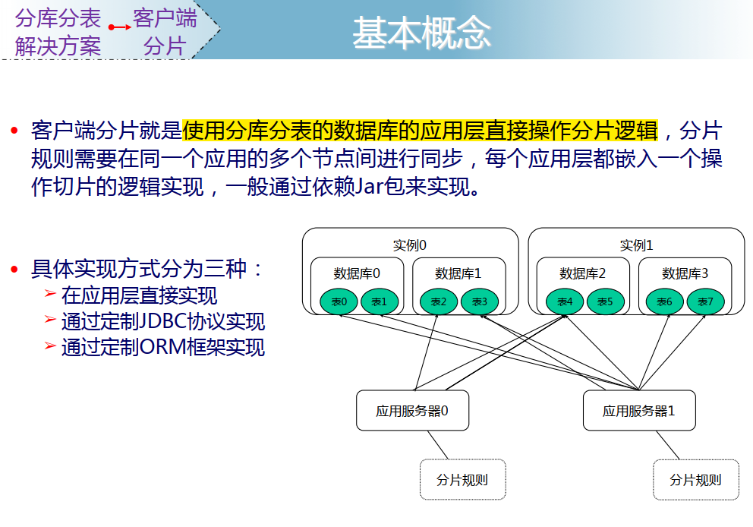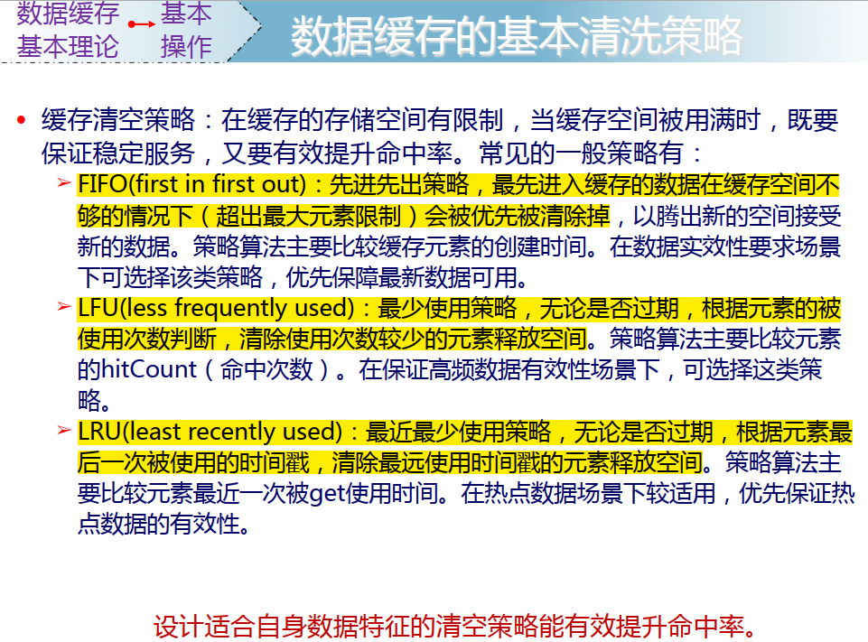

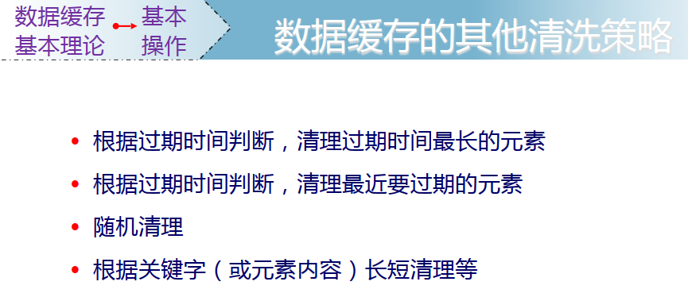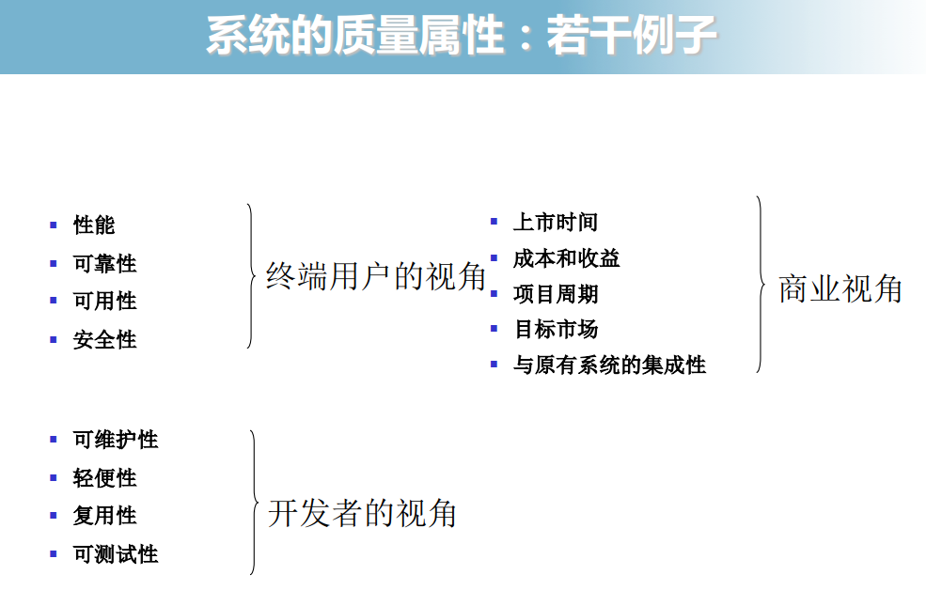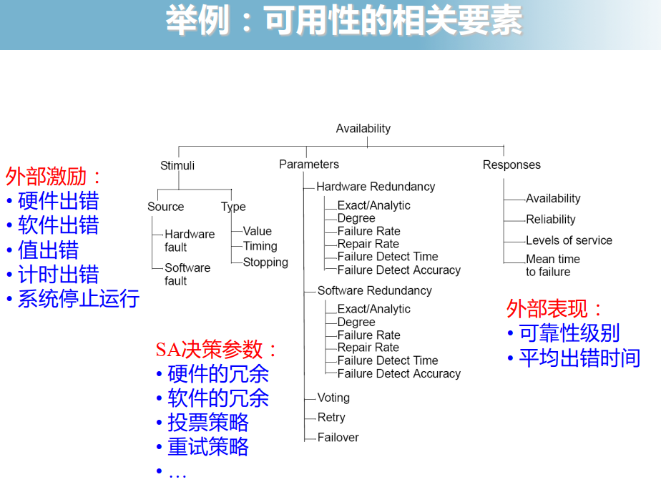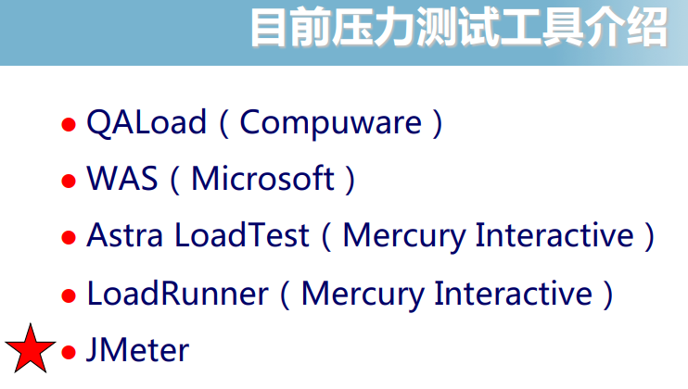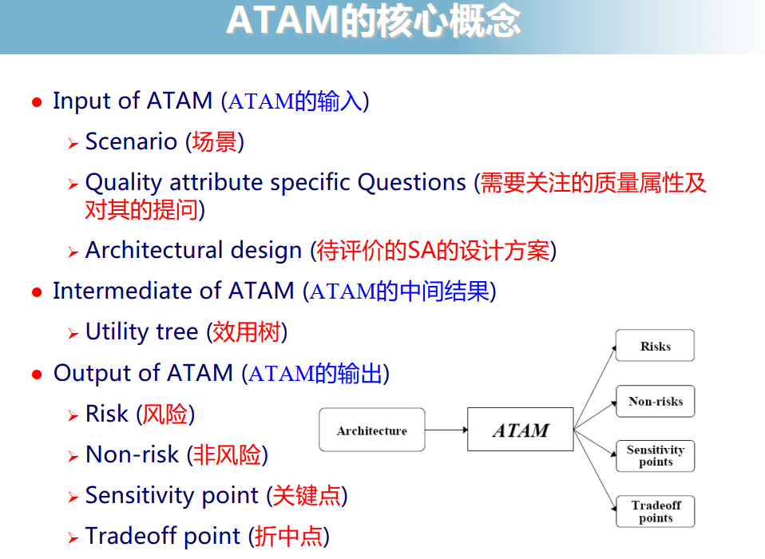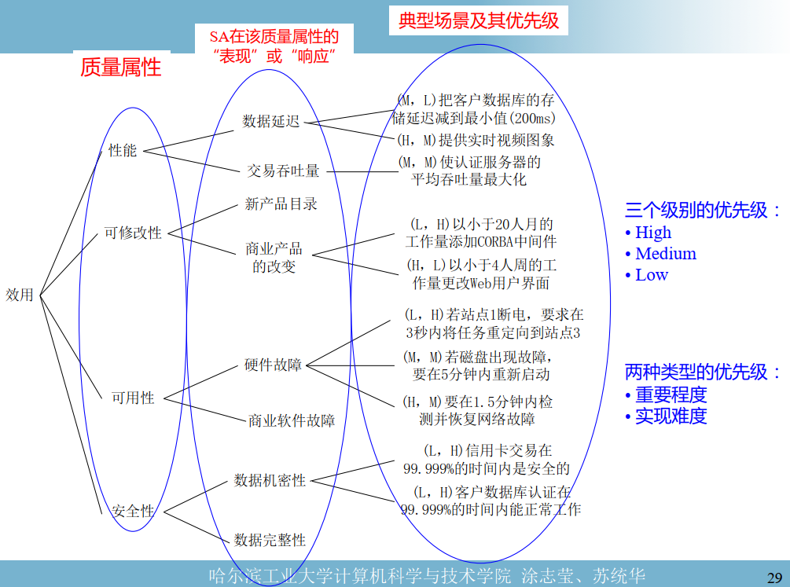

**视觉流程分类**单向（横向、纵向、形象）、曲线、导向（线形、形象、指示）、重心、反复、散点$**架构风格**是最高抽象级别额度应用设计，设计模式是解决局部问题的方法$

**拓展性和可用性的区别与联系**。区别：拓展性是指一个系统可以处理更多的工作，或者很容易地进行扩展；可用性是指一段时间内系统可以提供的有效服务的多少。二者是不同的概念。联系：二者都是好的微服务应该具备的特点$在对**word pair计数**时采取了**关联数组**的数据结构$**Combine**作用是把同一个key的键值对合并在一起, **partition**是分割map每个节点的结果，按照key分别映射给不同的reduce$Nginx大概支持5万/s，A10、F5、LVS这些支持更高数量级$负载均衡算法种类：任务平分、负载最低优先、性能最优优先、Hash类。**负载最低优先**是站在服务器的角度来进行分配的，而**性能最优优先**类算法则是站在客户端的角度来进行分配的，优先将任务分配给处理速度最快的服务器，通过这种方式达到最快响应客户端的目的。 和负载最低优先处理算法类似，性能最优优先类算法本质上也是感知了服务器的状态，只是通过响应时间这个外部标准来衡量服务器状态而已